Komunikat prasowy

Dürr buduje pierwszą lakiernię zgodną z unijną Taksonomią
System EcoQPower obniża zużycie energii w lakierni Dürr o 21%
Radom, 17.07.2024 – Lakiernie muszą stać się bardziej ekologiczne, aby producenci pojazdów mogli realizować swoje ambitne cele klimatyczne. Ocena ekologiczności danej technologii jest złożonym zadaniem. W ramach kompleksowej analizy cyklu życia, Instytut Fizyki Budowli Fraunhofer (Fraunhofer Institute for Building Physics, IBP) zbadał ślad węglowy dwóch różnych projektów lakierni. Wynik wskazuje, że lakiernia Dürr, wykorzystująca system EcoQPower, który tworzy sieć wszystkich przepływów energii w celu zasilania każdego etapu procesu, zmniejsza emisję dwutlenku węgla o 19,2% w całym cyklu życia w porównaniu z lakierniami bez tego systemu. Jest to głównie spowodowane zmniejszeniem zużycia energii o około 21% w fazie eksploatacji, dzięki czemu jest to pierwsza lakiernia, która spełnia wymogi unijnego rozporządzenia zwanego Taksonomią.

Lakiernie zużywają najwięcej energii w całym procesie produkcji pojazdów, ponieważ nakładanie lakieru i suszenie nadwozia samochodów są bardzo energochłonne. W związku z tym, pomimo postępu technicznego, ślad węglowy nowoczesnych lakierni pozostaje bardzo wysoki. – Unia Europejska chce osiągnąć neutralność klimatyczną do 2050 roku. Właśnie taki cel przyświecał nam, gdy przyjmowaliśmy nową strategię na drodze do lakierni neutralnej pod względem emisji dwutlenku węgla z perspektywy energetycznej. Zamiast ciągłego zwiększania efektywności energetycznej poszczególnych elementów, takich jak kabiny lakiernicze i piece, jak to robiliśmy wcześniej, opracowaliśmy system EcoQPower, który uwzględnia wszystkie źródła energii lakierni i elementy sieci, a także przepływy energii – wyjaśnia Jens Oliver Reiner, Senior Vice President Sales w dywizji Paint and Final Assembly firmy Dürr. Nowa koncepcja analizuje działające źródła i pochłaniacze energii, uwzględniając różne stany operacyjne i archiwalne dane klimatyczne. Na tej podstawie sieć energetyczna EcoQPower systematycznie odzyskuje energię w jednym miejscu, by następnie wykorzystać ją w innym.

Znacząca redukcja śladu węglowego
Firmy i organizacje często deklarują chęć dążenia do zrównoważonego rozwoju, ale te obietnice niejednokrotnie okazują się być niczym innym jak ekościemą (ang. greenwashing). Firma Dürr nawiązała współpracę z Instytutem Fizyki Budowli Fraunhofer, aby udowodnić, że pierwsza lakiernia zoptymalizowana z wykorzystaniem EcoQPower, budowana dla niemieckiego producenta pojazdów, emituje mniej gazów cieplarnianych niż lakiernia bez systemu sieci energetycznej. Naukowcy przeanalizowali wpływ na ślad węglowy, przeprowadzając symulację i obliczając wartości dla dwóch identycznych, w pełni elektrycznych fabryk w tej samej lokalizacji i z tymi samymi danymi dotyczącymi wydajności – jednej wykorzystującej system EcoQPower, a drugiej bez tego systemu.

Zgodnie z założeniami gospodarki o obiegu zamkniętym wzięto pod uwagę cały cykl życia, od produkcji w lakierni, z uwzględnieniem transportu materiałów, po fazę wykorzystania i koniec cyklu życia. Badanie przeprowadzone przez Instytut Fizyki Budowli Fraunhofer wykazało, że system EcoQPower pozwala zmniejszyć ślad węglowy o 19,2% w całym tym okresie. Z uwagi na to, że 91% emisji generowane jest w fazie wykorzystania, EcoQPower umożliwia operatorom lakierni prowadzenie działalności bardziej przyjaznej dla klimatu. Inwestycja jest również opłacalna pod względem ekologicznym, ponieważ analiza zużycia energii przeprowadzona przez firmę Dürr potwierdziła, że system EcoQPower redukuje zużycie energii w fazie eksploatacji o 20,6%. Dzięki temu, zoptymalizowana lakiernia jest o około 21% bardziej energooszczędna niż nowoczesny, standardowy system. W rezultacie operatorzy mogą zmniejszyć koszty energii nawet o siedmiocyfrową kwotę w zakładanym okresie użytkowania wynoszącym 15 lat, przy rocznym polakierowaniu 110 000 nadwozi samochodów.

Koniec z niewykorzystaną energią dzięki EcoQPower
System EcoQPower opiera się na założeniu, że każdy obszar produkcyjny otrzymuje tylko niezbędny poziom energii i temperatury. W standardowej lakierni poszczególne etapy procesu, takie jak obróbka wstępna, piec i kabina lakiernicza, były do tej pory postrzegane i zaopatrywane jako oddzielne komponenty. Na przykład nadmiar energii z procesu suszenia, który mógłby zostać wykorzystany gdzie indziej, uwalniano do środowiska. Biorąc pod uwagę wszystkie aspekty, system EcoQPower integruje źródła ciepła odpadowego, w tym te dotychczas nieużytkowane, umożliwiając ich ponowne wykorzystanie przy niższych temperaturach, co przynosi rzeczywiste korzyści. Pompy ciepła generują jednocześnie energię grzewczą i chłodzącą, co jest możliwe dzięki temu, że eksperci firmy Dürr mierzą zapotrzebowanie na ogrzewanie i chłodzenie dla każdego etapu procesu w lakierni za pomocą dedykowanego oprogramowania. Dzięki tej wiedzy wykorzystują synergię procesów, co w połączeniu z technologią pozwalającą na oszczędność zasobów, umożliwiają ekonomiczne wykorzystanie energii.

Unijna Taksonomia definiuje standardy dla zrównoważonych projektów
Unijne rozporządzenie zwane Taksonomią jest instrumentem opracowanym w ramach Zielonego Ładu, którego celem politycznym jest uczynienie Europy pierwszym kontynentem neutralnym pod względem klimatycznym do 2050 roku. Poprzez stworzenie przejrzystej klasyfikacji zrównoważonych inwestycji, rozporządzenie ma zagwarantować, że środki finansowe zostaną przeznaczone na projekty wspierające ochronę klimatu i środowiska. -Zrównoważony rozwój staje się coraz ważniejszy dla firm z sektora produkcyjnego. Wspieramy naszych klientów w dążeniu do jak najwyższej efektywności energetycznej ich procesów produkcyjnych, aby mogli osiągnąć swoje cele w zakresie dekarbonizacji. Wiemy, że firmy zaangażowane w ekologiczną produkcję będą miały w dłuższej perspektywie coraz więcej korzyści z pozyskiwania finansowania w Europie – wyjaśnia Reiner.

Ilustracje

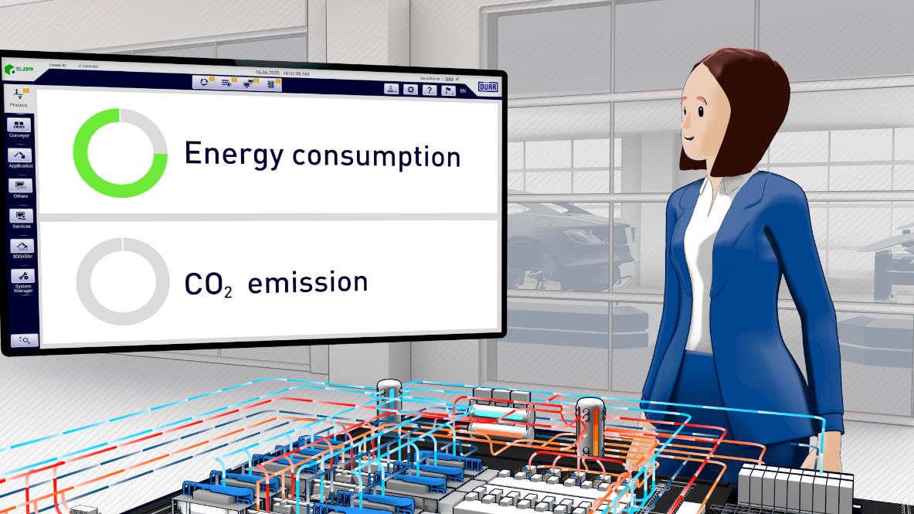
Ilustracja nr 1: EcoQPower optymalizuje wszystkie dostępne źródła energii w lakierni, a także umożliwia całkowitą elektryfikację.

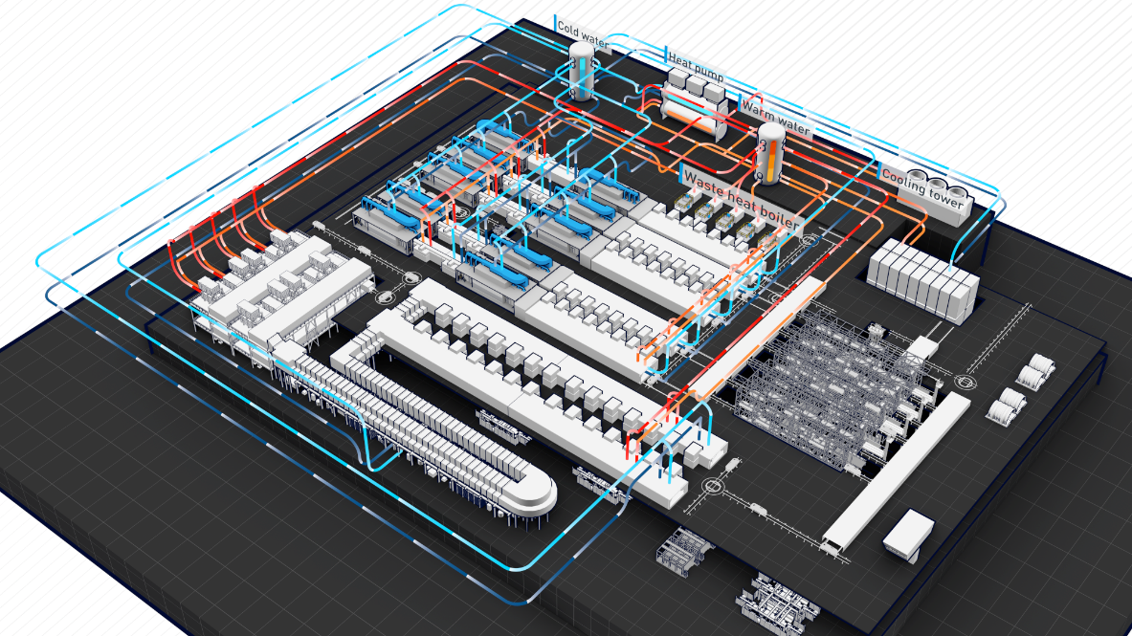
Ilustracja nr 2: EcoQPower tworzy sieć wszystkich przepływów chłodzenia i ogrzewania na wszystkich etapach procesu, aby zapewnić każdemu obszarowi dokładnie to, co jest potrzebne.

O Dürr
Dürr Poland z siedzibą w Radomiu specjalizuje się w dostarczaniu systemów transportu technologicznego, projektowaniu w zakresie mechanicznym oraz dostarczaniu oprogramowania hard i software. Do obszarów działalności spółki należy również podmontaż przenośników i szaf sterowniczych oraz ich uruchomienie na budowie, które znajdują zastosowanie w przemyśle motoryzacyjnym oraz innych branżach przemysłowych.

Należąca do Grupy Dürr Grupa HOMAG produkuje maszyny i urządzenia dla przemysłu drzewnego. Jej siedziba znajduje się w Środzie Wielkopolskiej (HOMAG Machinery Środa), gdzie działa zakład produkcyjny oraz firma zajmująca się sprzedażą i serwisem, HOMAG Polska. Grupa HOMAG posiada również centrum inżynieryjne w Poznaniu.
Grupa Dürr jest jedną z wiodących na świecie firm zajmujących się inżynierią mechaniczną i instalacyjną, posiadającą szczególne doświadczenie w dziedzinie automatyzacji, cyfryzacji i efektywności energetycznej. Jej produkty, systemy i usługi umożliwiają wysoce wydajne i zrównoważone procesy produkcyjne – głównie w przemyśle motoryzacyjnym oraz dla producentów mebli i domów z drewna, ale także w sektorach takich jak przemysł chemiczny i farmaceutyczny, urządzenia medyczne, elektrotechnika i produkcja baterii. W 2023 r. firma wygenerowała sprzedaż w wysokości 4,6 mld euro. Grupa Dürr zatrudnia ponad 20 500 pracowników i posiada 142 oddziały w 32 krajach, a na rynku działa w pięciu dywizjach:

- Paint and Final Assembly Systems: lakiernie, a także technologie montażu końcowego, testowania i napełniania dla przemysłu motoryzacyjnego
- Application Technology: roboty i produkty do zautomatyzowanego nakładania farb, uszczelniaczy i klejów
- Clean Technology Systems: kontrola zanieczyszczeń powietrza, systemy powlekania elektrod akumulatorów i systemy redukcji hałasu
- Industrial Automation Systems: zautomatyzowane systemy montażu i testowania komponentów samochodowych, urządzeń medycznych i towarów konsumpcyjnych, a także technologia wyważania i diagnostyki
- Woodworking Machinery and Systems: maszyny i urządzenia dla przemysłu drzewnego

Contact
Dürr Systems AG
Carina Lachnit
Marketing
Phone: +49 7142 78-4899
E-Mail: carina.lachnit@durr.com
www.durr.com

Biuro prasowe w Polsce:
Zuzanna Karasiewicz
tel: 668 132 412
e-mail: z.karasiewicz@synertime.pl

Żaneta Kurczyńska
tel: 668 132 415
e-mail: z.kurczynska@synertime.pl

